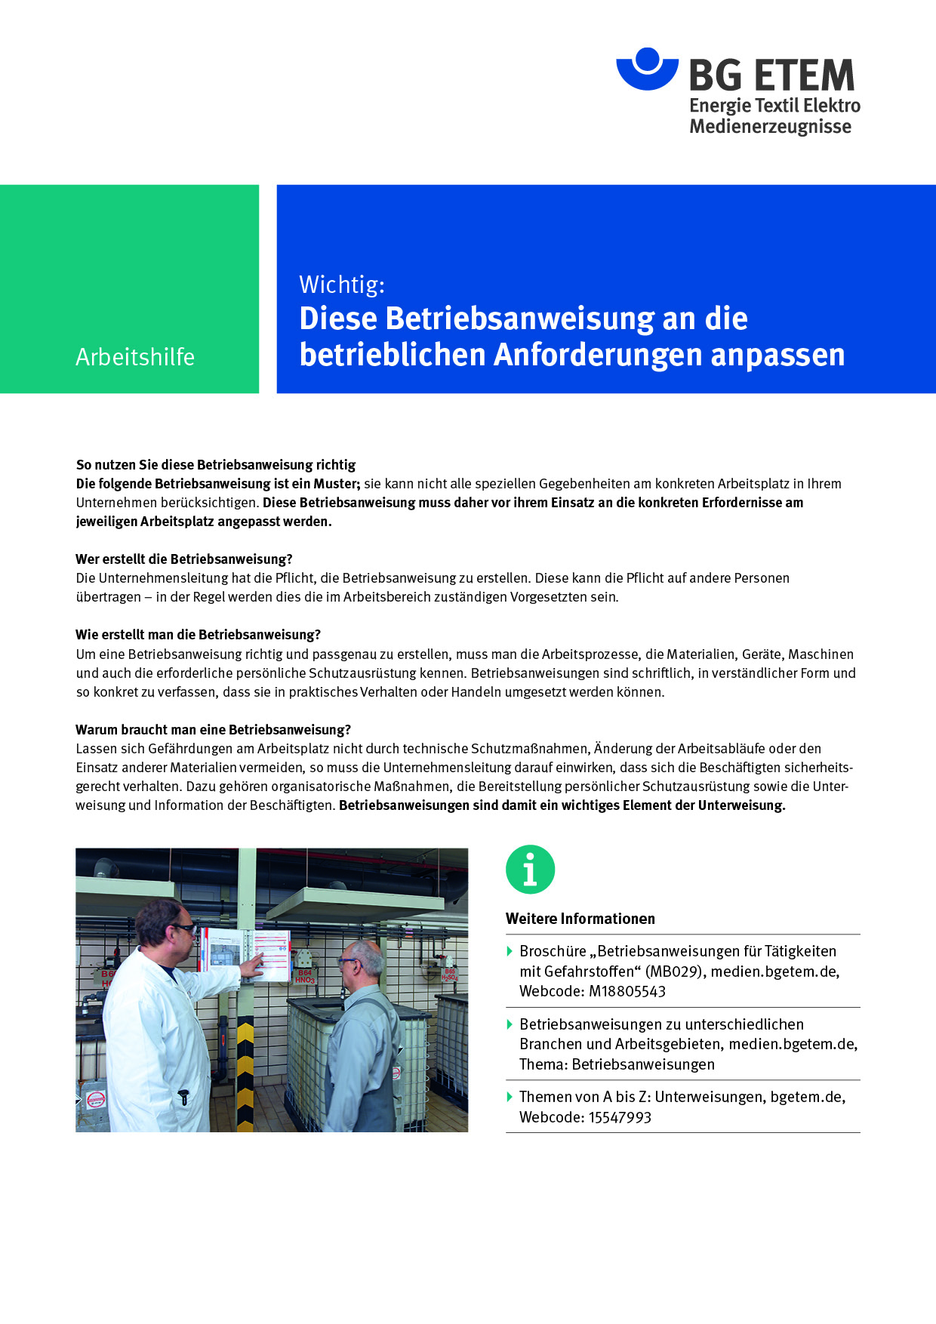

Firma:  Arbeitsbereich:  Verantwortlich: ______________________  Unterschrift |  | Betriebsanweisung  GEM. § 14 GEFSTOFFV  Diese Muster-Betriebsanweisung muss vor Verwendung an die tatsächlichen Betriebs-verhältnisse angepasst werden.  Arbeitsplatz: Fleckentfernungsplatz  Tätigkeit: Endkontrolle | 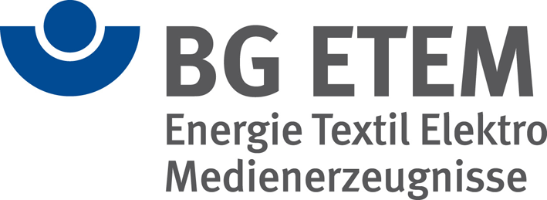  Stand:  B059

Gefahrstoffbezeichnung

Kohlenwasserstoffhaltiges Detachiermittel
KWL, Flammpunkt über 60 °C

Gefahren für Mensch und Umwelt
Gefahr | - Bei Kontakt mit Zündquellen Brand- und Explosionsgefahr  - Entfettet die Haut, Gefahr der Ekzembildung  - Kann beim Verschlucken und Eindringen in die Atemwege tödlich sein

Schutzmaßnahmen und Verhaltensregeln
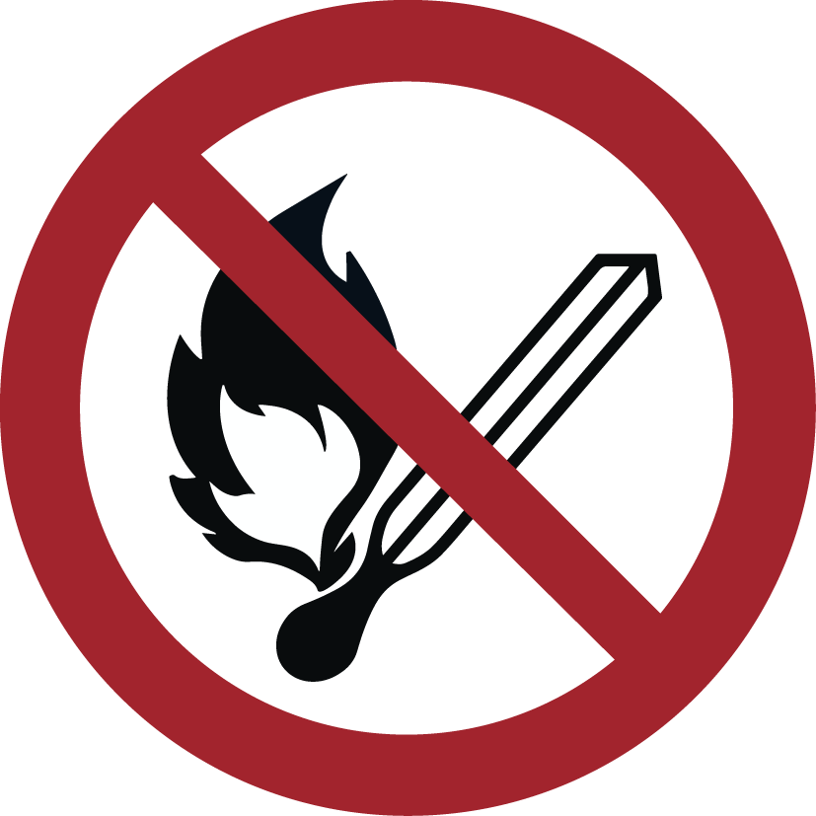 | - Von Zündquellen fernhalten; absolutes Rauchverbot  - Nur an explosionsgeschütztem Arbeitsplatz anwenden  - Nur bei eingeschalteter Absaugung arbeiten  - Hautkontakt vermeiden  - Hautschutz benutzen: Schutz (vor der Arbeit) Reinigung (vor  Pausen und Arbeitsschluss) Pflege (nach der Arbeit)  - Am Arbeitsplatz nicht rauchen, essen oder trinken und hier keine  Lebensmittel aufbewahren

Verhalten im Gefahrfall
- Im Brandfall mit Trockenlöschmittel, Kohlensäure oder Schaum löschen
- Nach Verschütten mit flüssigkeitsbindendem Material aufnehmen
Notruf:

Erste Hilfe
 | - Benetzte Kleidung sofort ausziehen  - Nach Einatmen konzentrierter Dämpfe oder Aerosole für Frischluft sorgen,  Transport zum Arzt  - Bei Augenkontakt gründlich mit Wasser spülen; Arzt aufsuchen  Notruf: Ersthelfer:

Sachgerechte Entsorgung
- Kohlenwasserstoffhaltige Abfälle in feuersicheren, geschlossenen Behältern
verwahren und der ordnungsgemäßen Entsorgung zuführen

